**INTRODUCCIÓN A LAS BASES DE DATOS**

**Base de datos plana**: Es aquella que posee solo una tabla.

Una base de datos puede mantenerse manualmente o ser informatizada (esta última es la que nos interesa). La base de datos informatizada es creada y mantenida por un conjunto de aplicaciones diseñadas para esas tareas específicamente, o bien se puede gestionar empleando un SGBD.

Los SGBD (Sistemas de Gestión de Base de Datos) son un tipo de software encargado de definir, construir y manipular una base de datos, y mantener su integridad y redundancias. Algunas bases de datos son Access, Oracle, SQL server, MySQL, entre otros.

Los procedimientos para trabajar con bases de datos son:

* Definir una base de datos: consiste en especificar los tipos de datos, estructuras y restricciones para los datos que se almacenarán.
* Construir una base de datos: es el proceso de almacenar los datos sobre algún medio de almacenamiento.
* Manipular una base de datos: incluye funciones como consulta, actualización, etc. de bases de datos. El lenguaje de consulta más habitual para las bases de datos online es el SQL.

Las bases de datos contienen tablas relacionadas entre sí y cada tabla tiene registros que a su vez contienen campos.

En la actualidad estamos empleando bases de datos continuamente, muchas veces sin notarlo. Por ejemplo, al retirar o ingresar dinero en un cajero automático, reservar un vuelo aéreo, al suscribirse a algún servicio, o si consultamos un catálogo de libros de una biblioteca, o al buscar en un buscador de internet, etc. En todos estos casos, se están empleando bases de datos informatizadas.

**USUARIOS SOBRE BASES DE DATOS**

Los usuarios o personas relacionadas a las bases de datos son:

* Administrador de bases de datos (ABD o DBA).
* Diseñador de bases de datos.
* Usuario final: es aquella persona cuyo trabajo requiere acceder a la base de datos, ya sea para consultarla, actualizarla y/o generar informes.
* Analista de sistemas y programador de aplicaciones.

**ALMACENAMIENTO DE LAS BASES DE DATOS**

Las bases de datos son conceptuales, describen diferentes entidades con sus atributos y relaciones. Pero básicamente las bases de datos terminan almacenándose en forma de archivos, generalmente en discos magnéticos.

Luego dependerá del tipo de base de datos, del tipo de SGBD y de la estructura creada, la forma de organización de los archivos y las técnicas para acceder a los datos que estos contienen.

Una base de datos contiene, típicamente, datos relacionados, es decir, que usted puede crear una base de datos en casa para su presupuesto familiar y tener otra base de datos que contenga los títulos y valores de su colección de CDs. En su presupuesto familiar podría llevar un control de los gastos, ingresos, facturas pagadas y cosas por el estilo. No obstante, tal información no se mezclaría con la base de datos de los CDs. Claro que si adquiere un disco, ambas bases de datos podrían mostrar la transacción, pero su información no se mezclaría.

Cuando se diseña una base de datos, se debe definir el alcance antes de comenzar. ¿Su pequeño negocio requiere de un sistema de inventarios? ¿Requiere de un contacto de ventas? Si es así, una base de datos de Access será ideal. Sólo debe decidir si el sistema de inventarios y los contactos de ventas deberán ser parte del mismo sistema o de sistemas distintos. La integración de la base de datos del inventario con los contactos de venta requieren de mucho más trabajo para su diseño, pero los requerimientos del negocio podrían requerir de tal integración, por ejemplo, podría requerir llevar un control de los clientes que hayan adquirido ciertos productos en el pasado.

Microsoft Office Access 2010 incluye un conjunto de eficaces herramientas que permiten compartir información, realizar su seguimiento y elaborar informes en un entorno administrable. Con las nuevas funciones de diseño interactivo, la biblioteca de plantillas de seguimiento y la capacidad de trabajar con numerosos orígenes de datos, incluido Microsoft SQL Server, Office Access 2010 permite crear aplicaciones interesantes y funcionales sin que sean necesarios profundos conocimientos de bases de datos. Es posible crear y adaptar las aplicaciones y los informes a las necesidades profesionales cambiantes y, gracias a una nueva y mejorada integración con Microsoft Windows SharePoint Services 3.0, Office Access 2010 le ayuda a compartir, administrar, auditar y realizar copias de seguridad de la información.

**CONCEPTOS BÁSICOS DE BASES DE DATOS**

***Dato:*** Son hechos, observaciones o sucesos del mundo real que pueden tomar la forma de números, letras, símbolos o señales. Ejemplos: 4, Medellín, David, 300.000, 05/06/2005, sí, verdadero.

***Información:*** Es el resultado de procesar los datos.

***Campo:*** Es una columna de una tabla. Es donde se guardan los datos. Los campos tienen determinado tipo: Numérico, alfabético, fecha, entre otros.

***Registro:*** Es una fila o renglón de una tabla. Son varios datos relacionados entre sí. Se conocen como tupla.

***Tabla:*** Es una colección de datos relacionados con un tema específico. Es un conjunto de registros, todos del mismo tipo que guardan alguna relación entre sí.

**Tabla**

**3 Registros**

**5 Campos**

**Dato**

|  |  |  |  |  |
| --- | --- | --- | --- | --- |
| **Código**  **registro** | **Fecha** | **Nombre** | **Apellido** | **Salario** |
| 1 | 05/02/10 | Felipe | Ríos | 110.000 |
| 2 | 19/11/10 | Ana | Pérez | 450.000 |
| 3 | 08/09/10 | David | Martínez | 850.000 |

***Base de Datos:*** Es un conjunto de tablas relacionadas entre sí.

***SGDB:*** (Data base managament system – Sistema administrador de bases de datos). Son un tipo de software muy específico, dedicado a servir de interfaz entre La base de datos, El usuario y las aplicaciones que la utilizan.

Access es un DBMS. Otros DMBS utilizados son: SQL server, Oracle, MySQL, entre otros.

**COMO INICIAR ACCESS**

* Inicio – Programas – Microsoft Access
* Inicio – Ejecutar – Digitar MSaccess – Enter.

**ENTORNO DE TRABAJO**

El inicio y la ejecución de la aplicación mostrarán una Introducción a Microsoft Office Access, que permite el acceso rápido a la aplicación y a una biblioteca de plantillas de base de datos de diseño profesional. Cada plantilla es una aplicación de seguimiento completa, con tablas, formularios, informes, consultas, macros y relaciones predefinidos Las plantillas se han diseñado de modo que se puedan usar inmediatamente. Si el diseño de la plantilla se ajusta a sus necesidades, podrá usarla tal cual. Si no es así, podrá usarla para crear más rápidamente la base de datos que se ajuste a sus necesidades específicas.

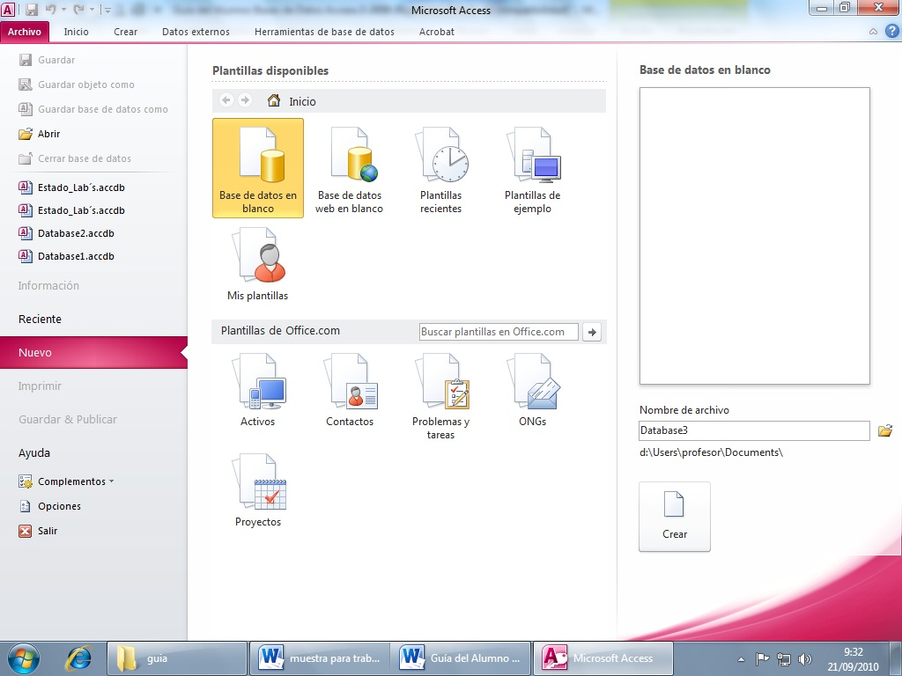

**CREAR UNA BASE DE DATOS NUEVA**

|  |  |
| --- | --- |
| Para crear una base de datos nueva   * Ingresar a Microsoft Access * se debe indicar el nombre de la nueva base de datos. ***(panel derecho de la pantalla)*** * Clic en el icono de la carpeta, para indicar la ubicación de dicho archivo * Clic en el icono crear |  |

**TENGA EN CUENTA**

**Las propiedades principales de una base de datos son:**

* La extensión de una base de datos es **.accdb**
* Al crear una base datos nueva su tamaño aproximado es de 350 KB.
* Siempre que una base de datos se encuentre abierta, en la misma unidad de disco se crea otro archivo temporal de bloqueo, que indican que esta BD está siendo editada. Se crea con el mismo nombre, pero con extensión **.laccdb** y al cerrar la base de datos el archivo **.laccdb** se cierra automáticamente.

Al abrir una base de datos nueva o al ingresar a una base de datos ya existente, se abre la ventana de Access, con la siguiente estructura:

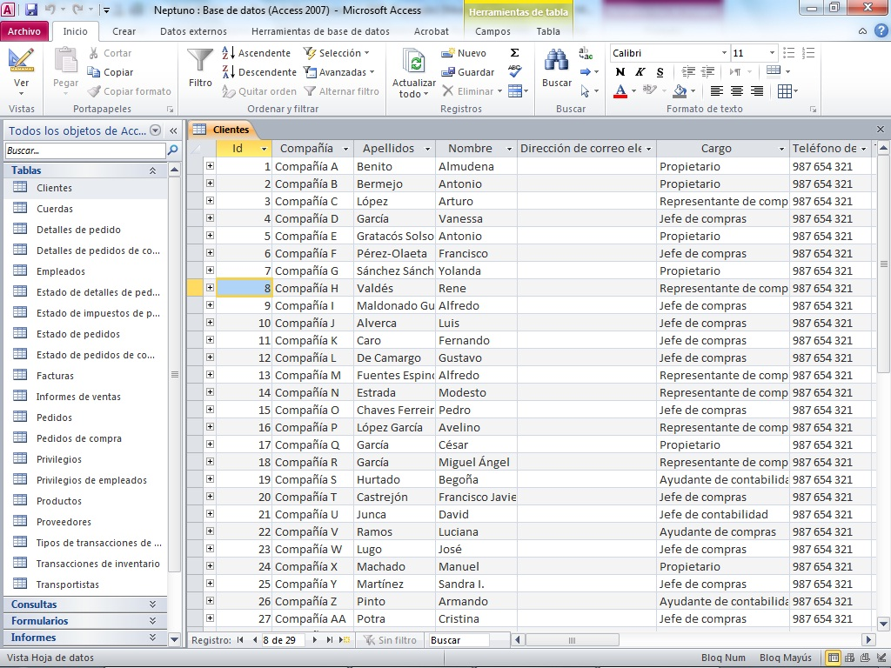

**c**

**d**

**e**

**f**

**i**

**h**

**b**

**a**

**j**

**k**

**l**

**m**

**PARTES DE LA VENTANA**

**g**

1. **La Barra de Título:** Contiene el nombre de la Base de datos sobre la que se está trabajando en ese momento. En el extremo de la derecha están los botones para minimizar, restaurar y cerrar.
2. **Ficha archivo:** Contiene las opciones del manejo de Base de datos como: guardar, guardar objeto como, abrir, cerrar base de datos, etc.
3. **Barra de Herramientas de Acceso Rápido:** Aparece sobre la cinta de opciones y permite el acceso instantáneo con un solo clic a los comandos de mayor uso, como Guardar y Deshacer. Contiene además, el botón Personalizar Barra de Herramientas de Accesos Rápidos para agregar o quitar botones.
4. **Botón Minimizar**
5. **Botón Maximizar amplia**
6. **Botón Cerrar**
7. **Cinta de opciones:** Área ubicada en la parte superior de la ventana donde se encuentran con mayor rapidez los grupos de comandos relacionados.
8. **Fichas de comandos:** Muestran y combinan comandos de forma que aparecen cuando se necesitan. Estas fichas contienen los comandos que se aplicarían con mayor probabilidad a lo que se esté haciendo.
9. **Cerrar Objeto:** Permite cerrar los diferentes objetos.
10. ***Panel de Exploración:*** Ubicada en el extremo izquierdo de la ventana de la base de datos, contiene los iconos que representa los componentes (objetos) de la base de datos. Aparece al crear una base de datos nueva o al abrir una ya existente.

**TENGA EN CUENTA**

Haga clic en la barra de título del panel de exploración, para escoger la opción tipo Objeto, que le permitirá observar los objetos de la BD.

**Sus elementos son:**

* ***Tablas:*** Cuando se crea una base de datos, los datos se almacenan en tablas, que son listas de filas y columnas basadas en temas. Antes de crear tablas, debe examinar cuidadosamente sus requisitos y diseñar la base de datos para determinar las tablas que necesita.
* ***Consultas:*** Son instrucciones almacenadas que seleccionan datos de una o más tablas para generar informes, o con el propósito de analizar o administrar datos.
* ***Formularios:*** Un formulario es un objeto de base de datos que se puede usar para escribir, modificar o mostrar los datos de una tabla o consulta, desde ellos se puede controlar el acceso a los datos.
* ***Informes:*** son listados agrupados de información obtenida de la base de datos.
* ***Macros***: Una macro es una herramienta que permite automatizar tareas y mejorar la funcionalidad de formularios, informes y controles.
* ***Módulos:*** Un módulo es una colección de declaraciones, instrucciones y procedimientos que se almacenan conjuntamente como una unidad. Son objetos que sirven para aumentar la funcionalidad de la BD, los módulos se escriben en el lenguaje de programación de Microsoft Visual Basic para Aplicaciones (VBA) (Visual Basic para Aplicaciones (VBA): versión del lenguaje de macros de Microsoft Visual Basic que se utiliza para programar aplicaciones basadas en Microsoft Windows y que se incluye en varios programas de Microsoft.).

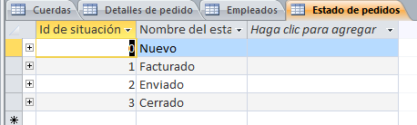

1. **Área de trabajo**: Se pueden mostrar los objetos de la base de datos en documentos con fichas en vez de ventanas superpuestas. Es un espacio destinado para trabajar con los objetos, en sus diferentes vistas (hoja de datos, tabla dinámica, gráfico dinámico, vista de diseño).
2. **Control de navegación**: Es una manera más rápida de desplazarse por los registros, se encuentra en la parte inferior del área de trabajo, cuando se encuentra en vista hoja de datos.

Asigna/elimina filtro

Busca un registro específico

Crea un registro en la tabla

Sitúa el indicador de registro al final de la tabla

Ubica el indicador de registro en el próximo registro de la tabla

Lleva el indicador de registro al registro inmediatamente anterior

Coloca el indicador de registro al principio de la tabla



1. **Vistas:** se puede trabajar con vista hoja de datos, vista tabla dinámica, vista gráfico dinámico, vista de diseño, entre otras. Las vistas se muestran dependiendo del objeto activo. Cuando se abre una tabla, el diseño o el contenido de ella se puede observar desde dos vistas distintas, en cada una de ellas no sólo cambia el aspecto de la tabla, sino que además varían el menú y la barra de herramientas.

**CERRAR UNA BASE DE DATOS**

La base de datos se cierra haciendo

Clic en la ficha archivo – Cerrar base de datos o clic en el icono cerrar

**TENGA EN CUENTA**

Si la base de datos se guardó en un dispositivo de almacenamiento extraíble, no retire éste dispositivo hasta que se cierre el archivo temporal **.laccdb**

Antes de cerrar una base de datos, siempre verifique la opción de compacta, que permite optimizar el espacio usado por la base de datos en el dispositivo de almacenamiento.

* Clic en la ficha Archivo
* Clic en la opción compactar y reparar base de datos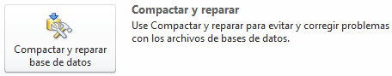

**ABRIR UNA BASE DE DATOS**

* Clic en la ficha **Archivo*.***
* Elija la unidad de disco donde se guardó la base de datos y doble clic en el nombre de la base de datos que se desea abrir.

**CREACIÓN DE UNA TABLA**

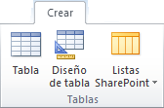Cuando se crea una base de datos, los datos se almacenan en tablas, que son listas de filas y columnas basadas en temas. Antes de crear tablas, debe examinar cuidadosamente sus requisitos y diseñar la base de datos para determinar las tablas que necesita

Existen tres formas de crear tablas: **Tabla, Diseño de tabla y Listas de SharePoint**

* Clic en la Cinta **Crear**
* Escoger la opción deseada

**CREAR UNA TABLA EN LA VISTA HOJA DE DATOS (TABLA)**

En la vista Hoja de datos, puede escribir datos inmediatamente y dejar que Access cree la estructura de la tabla en segundo plano. Los nombres de los campos se asignan mediante números (Campo1, Campo2, etc.) y Access define automáticamente el tipo de datos de cada campo en función de los datos que escribe.

1. En el grupo **Tablas** de la ficha **Crear**, haga clic en **Tabla**. Imagen del botón
2. Access crea la tabla y selecciona la primera celda vacía de la columna **Haga clic para agregar**.
3. 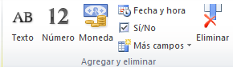En la ficha **Campos**, en el grupo **Agregar y eliminar**, haga clic en el tipo de campo que desee agregar. Si no ve el tipo que desea, haga clic en **Más campos** Imagen del botón.
4. Access muestra una lista de tipos de campo usados regularmente. Haga clic en el tipo de campo que desee y Access agrega el nuevo campo a la hoja de datos en el punto de inserción.
5. Puede mover el campo arrastrándolo. Al arrastrar un campo a una hoja de datos, aparece una barra de inserción vertical, que le indica dónde se colocará el campo.
6. 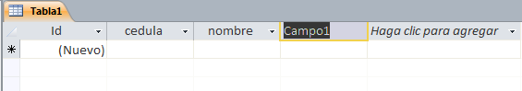Para agregar datos, comience a escribir en la primera celda vacía o pegue datos de otro origen, tal y como se describe en la sección [Copiar los datos de otro origen en una tabla de Access](ms-help://MS.MSACCESS.14.3082/MSACCESS/content/HA10341576.htm#4).
7. Para cambiar el nombre de una columna (campo), haga doble clic en el encabezado de columna y escriba el nuevo nombre.
8. Para mover una columna, haga clic en su encabezado para seleccionar la columna y, a continuación, arrastre la columna a la ubicación que desee.
9. Puede seleccionar también varias columnas contiguas y arrastrarlas todas de una vez a una nueva ubicación. Para seleccionar varias columnas contiguas, haga clic en el título de la primera columna y, a continuación, con la tecla MAYÚS presionada, haga clic en el título de la última columna.
10. Al finalizar el ingreso de los datos, cierre la tabla del botón **cerrar objeto** y asígnele un nombre a la tabla, luego clic en aceptar.

**LISTA DE SHAREPOINT**

Windows SharePoint Services es una tecnología versátil que tanto unidades de negocio como organizaciones de cualquier tamaño pueden utilizar para aumentar la eficacia de los procesos empresariales y mejorar la productividad del grupo. Windows SharePoint Services proporciona a los usuarios el acceso a la información que necesitan, pues integra herramientas de colaboración que les ayudan a estar conectados más allá de las fronteras geográficas y organizativas. Ofrece, además, una plataforma de infraestructuras para la creación de aplicaciones empresariales basadas en Web

**CREAR UNA TABLA EN VISTA DISEÑO**

Es la manera más técnica para crear tablas, porque permite desde un principio definir los tipos de los campos y sus propiedades, para garantizar que el ingreso de los datos sea el más preciso y así optimizar al máximo el almacenamiento de la información.

|  |  |
| --- | --- |
| ***Pasos***:   1. Clic en la Ficha o Cinta **Crear.** 2. Clic en el ícono **Diseño de Tabla** 3. Automáticamente se abre la ventana de la tabla en vista diseño, con los siguientes elementos: | **A**  **B**  **C**  **D**  **E** |

* 1. ***Nombre del Campo:*** Es el nombre que llevará la columna (Cabecera del campo). **Se recomienda que no tenga espacios en blanco ni caracteres especiales**, sólo letras, números y el underline. Debe ser nemotécnico.
  2. ***Tipo de Datos:*** Permite definir cómo es el dato que se introducirá en dicho campo
  3. ***Descripción:*** En esta opción se amplía o aclara información relacionada con el campo. Ejemplo: En el campo Cédula, no ingresar tarjetas de identidad.
  4. ***General:*** En esta ficha se indican las características o propiedades generales del campo seleccionado
  5. ***Búsqueda:*** En esta ficha se define listas de valores listas de valores válidos para el campo.

**TENGA EN CUENTA**

Al cerrar la tabla, Access informará que no se ha asignado una ***clave principal*** a la tabla, hacer clic en la opción ***NO*** para omitir este proceso.

**TIPOS DE DATOS**

* **Texto:** Se utiliza para campos que caracteres de texto o numéricos que no se utilicen para realizar cálculos matemáticos, como: cédulas, números de teléfono, códigos, referencias, entre otros. Permite valores con una longitud hasta de 255 caracteres.
* ***Memo:*** Permite almacenar datos cuyo texto sea muy extenso, hasta 63.999 caracteres. Por ejemplo: Historias clínicas, historia laboral, descripciones de libros, entre otros. El campo se puede configurar para que admita formato de texto enriquecido, se pueden aplicar los tipos de formato que normalmente incluyen los programas de procesamiento de texto, como Word. Por ejemplo, se pueden aplicar diferentes fuentes y tamaños de fuente a caracteres específicos del texto y aplicarles el formato de negrita o cursiva, etc. Se pueden agregar asimismo etiquetas HTML (Lenguaje de marcado de hipertexto) a los datos. Además, los campos Memo tienen una nueva propiedad llamada Sólo anexar. Cuando se habilita dicha propiedad, Access realiza el control de las versiones anteriores de los datos del campo. Para consultar el historial del campo, haga clic con el botón secundario y seleccione Mostrar historial de columna. Esta característica está destinada a ser usada en aplicaciones como bases de datos de seguimiento de problemas, donde probablemente tenga que llevar un registro permanente que no cambie. Cuando se coloca el cursor en un campo Memo que tiene habilitada la propiedad Sólo anexar, de manera predeterminada, el texto del campo desaparece. No se podrá aplicar ningún formato ni hacer otros cambios en el texto.

Al igual que en el caso de los campos Texto, se pueden usar funciones de conversión con los datos de un campo Memo.

* ***Número:*** Almacena datos numéricos que se utilicen para realizar cálculos matemáticos, como: Números de horas, salarios, edad, precios, entre otros.
* ***Fecha/Hora:*** Almacena fechas y horas para los años del 100 al 9999. Ejemplo: Fecha de factura, Fecha de ingreso, Hora de salida, entre otros.
* ***Moneda:*** Se comporta igual que los de tipo número, pero le asigna el signo pesos que contengan entre uno y cuatro decimales. Por ejemplo: Valor de artículo, valor salario, entre otros. Access aplica el símbolo de moneda ( ¥, £, $, etc.) especificado en la configuración regional de Windows.
* ***Autonumérico:*** Es un número secuencial que se incrementa de uno en uno, cada vez que se agrega un nuevo registro a una tabla.
* ***Si/No:*** Son campos lógicos con solo dos respuestas valores (Sí/No, Verdadero/Falso o Activado/desactivado). Por ejemplo: Libro disponible, Canceló, entre otros. Cuando se hace clic en un campo configurado en este tipo de datos, Access muestra una casilla de verificación o una lista desplegable, según el formato aplicado al campo.
* ***Objeto OLE:*** Este tipo de campo se usa cuando se desea mostrar datos de un archivo creado con otro programa de Office; por ejemplo, para mostrar un archivo de texto, un gráfico de Excel o diapositivas de PowerPoint.   Los datos adjuntos proporcionan una forma más rápida, fácil y flexible de ver los datos de otros programas.
* ***Hipervínculo:*** En este tipo de campo se puede escribir cualquier clase de datos y Access agrega **http://** al texto. Si escribe una dirección web válida, el vínculo funcionará; de lo contrario, se mostrará un mensaje de error. Además, la modificación de un hipervínculo existente puede ser difícil porque al hacer clic en un campo de hipervínculo, se inicia el explorador y se abre el sitio especificado por el vínculo. Para editar un campo de hipervínculo, seleccione un campo adyacente, use la tecla TAB o las teclas de dirección para mover el enfoque hacia el campo de hipervínculo y, a continuación, presione F2 para habilitar la edición o haga clic con el botón secundario en el campo, apunte a **Hipervínculo** y, a continuación, haga clic en **Editar hipervínculo**
* ***Datos adjuntos:*** Puede anexar imágenes, archivos de hoja de cálculo, documentos, gráficos y otro tipo de archivos admitidos a los registros de la base de datos, de forma similar a como adjunta archivos a los mensajes de correo electrónico. También puede ver y modificar los archivos adjuntos, dependiendo de cómo haya configurado el campo de datos adjuntos el diseñador de la base de datos. Los campos de datos adjuntos ofrecen mayor flexibilidad que los campos de tipo Objeto OLE, y utilizan el espacio de almacenamiento de manera más eficaz porque no crean una imagen de mapa de bits del archivo original.
* ***Calculado:*** Activa el generador de expresiones, para realizar y guardar en el campo el resultado de una operación que incluya otros campos numéricos de la misma tabla
* ***Asistente para búsquedas:*** El Asistente para búsquedas no es un tipo de datos. Este asistente se usa para crear dos tipos de listas desplegables: las listas de valores y los campos de búsqueda. Una lista de valores utiliza una lista delimitada de elementos que se especifican manualmente cuando se usa el Asistente para búsquedas. Estos valores pueden ser independientes de cualquier otro dato u objeto de la base de datos.

El asistente para la búsqueda también se puede realizar creando un cuadro combinado en la pestaña búsqueda